
FAAI:
The Future is in Applied Artificial Intelligence
Budućnost je u Primenjenoj Veštačkoj Inteligenciji
Erasmus+ project 2022-1-PL01-KA220-HED-000088359

01.09.2022 – 31.08.2024

Radni okvir kompetencija : WP3



Izrada ovog dokumenta bila je moguća zahvaljujući podršci ERASMUS+ projekta: Budućnost je u Primenjenoj Veštačkoj Inteligenciji (2022-1-PL01-KA220-HED-000088359)
Finansiran od strane Evropske Unije. Izraženi stavovi i mišljenja su, ipak, samo autorova(-a) i ne odražavaju nužno stavove i mišljenja Evropske Unije ili Nacionalne Agencije (NA). Za njih se ne mogu smatrati odgovornima ni Evropska unija ni NA.



Datum
21.05.2023

Mesta na kojima su rezultati dobijeni
Univerzitet Bielsko-Biala (UBB), Poljska
Univerzitet za Biliotekarstvo i Informacione Tehnologije (ULSIT), Sofija, Bugarska
Univerzitet u Nišu (UNi), Srbija
Univerzitet Svetih Ćirila i Metodija (USCM), Trnava, Slovačka
Univerzitet Crne Gore (UCG), Crna Gora

Sažetak:
Ovaj rezultat ocrtava inicijativu učenja usmerenu na razvoj okvira kompetencija unutar područja AAI. Pristup uključuje analizu i uključivanje različitih standarda kompetencija, kao što su ACM i IEEE. Sadržaj okvira ima za cilj da obuhvati područja znanja, specificirajući opseg, kompetencije i poddomene. Poddomeni su dalje obrađeni kroz uključivanje odgovarajućih znanja, veština i sklonosti. Ovaj sveobuhvatni pristup nastoji da uspostavi čvrste temelje za razvoj kompetencija u području AAI koje se brzo razvija.

Ključne reči: primenjena veštačka inteligencija (AAI), dobre prakse, obuka, FAAI

Sadržaj
I. Sadržaj 3
II. Osnovni zahtevi u znanju 4
III. Kompetencije i obrazovanje zasnovano na kompetencijama 9
A. Kompetencija 9
B. Obrazovanje zasnovano na kompetencijama CBE 9
C. Razvoj okvira AI kompetencija 10
1) Postojeći okviri kompetencija 10
2) FAAI ciljne grupe 11
3) FAAI okvir kompetencija 11
IV. Moduli FAAI kursa 12
A. Moduli V1 12
B. Moduli V2 12
V. Unakrsna matrica modula kompetencija 14
VI. Unakrsna matrica “Moduli-Kompetencije” 17
VII. Struktura glavnog modula 18
VIII. Primeri aktivnosti učenja 19
IX. Zaključci 22
X. Reference 23

Osnovni zahtevi u znanju

Kombinacija plana u predlogu s AI delom „Computing Competencies...“

- Mašinsko učenje  - Neuronske mreže  - Robotika  - Ekspertski sistemi  - Fuzzy logika  - Obrada prirodnih jezika  Redosled je drugačiji u odnosu na projektni predlog | Veštačka inteligencija  ● Osnove  ● Reprezentacija znanja i rezonovanje –  bazirano na logici  ● Reprezentacija znanja i rezonovanje –  bazirano na verovatnoći  ● Planiranje i strategije pretrage  Mašinsko učenje  ● Osnove  ● Nadgledano učenje  ● Nenadgledano učenje  ● Hibridni metodi  ● Duboko učenje

Kurikulum u 12 tema

Tema 1. Veštačka inteligencija 01
(samo široki pregled)

Znanje T1:
- Istorija veštačke inteligencije
- Stvarnost veštačke inteligencije (šta je, šta radi) naspram percepcije
- Glavna pod-polja veštačke inteligencije: reprezentacija znanja, logičko i zaključivanje zasnovano na verovatnoći, planiranje, percepcija, obrada prirodnih jezika, učenje, robotika (i fizička i virtuelna)
AI-reprezentacija znanja i rezonovanje (modeli temeljeni na logici) T2:
- Predikatska logika i primeri upotrebe
- Automatizovano rezonovanje: ulančavanje napred, ulančavanje unazad
- Rezonovanje integrisano u velike sisteme (npr. Watson) (verojatna vežba – korišćenje nekog web modela logičkog zaključivanja za izvođenje zaključaka iz premisa)
- Rezonovanje integrisano u velike sisteme (npr. Watson) (verojatna vežba – korišćenje nekog web modela logičkog zaključivanja za izvođenje zaključaka iz premisa)

Tema 2. Veštačka inteligencija 02

AI-reprezentacija znanja i rezonovanje (modeli temeljeni na verovatnoći) T1:

- Temeljni koncepti: slučajne varijable, aksiomi verovatnoće, nezavisnost, uslovna verovatnoća, granična verovatnoća
- Kauzalni modeli T2:
  - Bajesove mreže
  - Markovljevi procesi odlučivanja (MDP)
(verovatna vežba – korišćenje softvera kao što je WinBUGS, BNFinder u Pythonu ili bnlearn u R za razvoj jednostavne Bajesove mreže i izračunavanje odgovora na relevantna pitanja za mrežu)

Tema 3. Veštačka inteligencija 03
AI-planiranje i znanje o strategijama pretraživanja
T2:
- Prikaz prostora stanja mogućih rešenja problema
- Pretraživanje u širinu i dubinu (tj. neinformisano) prostora stanja
- Heuristička (tj. informisana) pretraga prostora stanja (npr. A* pretraga)
- Skladištenje podataka, obrada.
- Nužnost skaliranja projekta
(verovatna vežba – Osmisliti heuristiku za mali problem. Primeniti informisani pristup pretraživanju malog problema, možda najkraćeg puta s ograničenjima.)

Tema 4. Fuzzy logika (samo ukratko)
- Što je fuzzy logika i zašto je korisna?
- Fuzzy skupovi, funkcije pripadnosti, fuzzy pravila i fuzzy zaključivanje i Arhitektura fuzzy upravljačkog sustava (Mamdani, Takagi-Sugeno) Dizajn fuzzy regulatora
- Metode fuzzy zaključivanja (npr. max-min, product-sum) Tehnike de-fuzzifikacije
- Primene fuzzy sistema upravljanja u stvarnom svetu (npr. kontrola temperature, kontrola brzine)
- Poređenje fuzzy upravljanja s tradicionalnim metodama upravljanja
(verovatna vežba – jednostavan sistem za praćenje zdravlja, autofokusna kamera ili robotski manipulator, verovatno u Matlabu?)

Tema 5. Ekspertski sistemi (samo ukratko)
Osnove automatizovanog zaključivanja i deduktivnih sistema. Ekspertski sistemi temeljeni na pravilima, prošireni dodeljivanjem težina pravilima, faktorima sigurnosti i fuzzy logikom i Bajesovim mrežama. Primena u sintezi tehničkih sistema, dijagnostici i upravljanju procesima.
(verovatna vežba – praktično iskustvo s preovladavajućim shell-ovima ekspertskog sistema, npr. Prover9/Mace4, CLIPS, FuzzyCLIPS, Matlab, HuginLite.)

Tema 6. Mašinsko učenje 01a (pregled)

Znanje T1:
- Glavni zadaci mašinskog učenja, uključujući nadgledano, nenadgledano, pojačanje i duboko učenje
- Razlika između simboličkog i numeričkog učenja
- Važnost robusne evaluacije, kvaliteta podataka, potreba za regularizacijom.

Tema 6. Mašinsko učenje 01b Nadgledano učenje
Znanje T1:
- Glavni zadaci nadgledanog učenja: regresija i klasifikacija
- Kompromis između pristranosti i varijanse; Okamova britva za jednostavne modele.
- Potreba za odvajanjem podataka na trening skup, testni skup i skup za validaciju. Definicija greške na trening skupu i greške na testnom skupu.
- Uobičajene metrike za zadatke klasifikacije (npr. tačnost, osetljivost, specifičnost, preciznost, recall, …) i zadatke regresije (npr. korjenska srednja kvadratna greška,…)
- Algoritmi za klasifikaciju i regresiju (npr. linearna regresija/klasifikacija, logistička regresija, najbliži susjed, Naivni Bajes, stabla odlučivanja).
- Enseble metodi (npr. bagged modeli, boost modeli, slučajne šume).
(verovatna vežba – izvršiti barem algoritam klasifikacije i regresije na skupu podataka.)
Tema 7. Mašinsko učenje 02 nenadgledano učenje
Znanje T1:
- Glavni zadaci nenadgledanog učenja, uključujući klasterovanje i smanjenje dimenzionalnosti.
- Slučajevi upotrebe za oba zadatka (npr. istraživanje podataka/sažimanje/vizualizacija, odabir karakteristika, kompresija podataka, uklanjanje šuma u podacima, učenje prototipa, sistemi preporuka, modeliranje teme).
- k-means, hijerarhijsko klasterovanje, metode temeljene na gustini kao što su Gaussovi mixture modeli (GMM).
- Kompromisi klasterovanja temeljenog na povezanosti u odnosu na klasterovanje zasnovano na centroidima.
- Analiza glavnih komponenti (PCA).
(verovatna vežba – primeniti barem jedan algoritam za klasterovanje i jedan za smanjenje dimenzionalnosti na skup podataka, npr. prepoznavanje lica s PCA.)

Tema 8. Neuronske mreže 01
Znanje T2:
- Kako višeslojne neuronske mreže (uključujući plitke mreže) uče i kodiraju karakteristike višeg nivoa iz ulaznih karakteristika.
- Uobičajene arhitekture dubokog učenja, kao što su duboke feedforward mreže, konvolucione neuronske mreže (CNN), rekurentne neuronske mreže (RNN) i LSTM; svrha i svojstva svake od njih.
- Praktični izazovi uobičajenih pristupa u dubokom učenju, npr. odabir arhitekture dubokog učenja, posedovanje dovoljno podataka/mogućnost overfitting-a, dužina vremena učenja, interpretabilnost.
- Primeri metoda regularizacije za arhitekture dubokog učenja, kao što su rano zaustavljanje, deljenje parametara i dropout.
- Primeri metoda za ublažavanje drugih izazova dubokog učenja, kao što su alati koji rade s GPU ili na distribuiranim sistemima.
(verovatna vežba – upotrebite alat za duboko učenje (Keras, PyTorch, Tensorflow) za proučavanje rezultata naučenog modela iz skupa podataka..)

Tema 9. Neuronske mreže 02
- Odabir odgovarajućih alata koji se skaliraju s veličinom podataka -- konkretno, obrada Big Data zahteva alate za duboko učenje koji rade na paralelizovan način.
- Biti svestan dostupnih najsavremenijih alata za duboko učenje.
- Barem jedan često korišćeni algoritam za učenje u kontekstu dubokih mreža, npr. kako se backpropagation koristi u dubokoj feedforward mreži ili kako se backpropagation koristi za učenje karakteristika višeg nivoa u konvolucionoj mreži; kako se backpropagation kroz vreme koristi u rekurentnim mrežama.
- Konvolucija i njena korisnost, npr. otkrivanje vertikalnih ivica na slici.
- Pooling; primeri funkcija kao što su maxpooling i slučajevi korišćenja.
- Izazov dugoročnih i kratkoročnih zavisnosti u rekurentnim neuronskim mrežama; barem jedno rešenje, kao što su LSTM
(verovatna vežba – Koristite alat za duboko učenje za skup podataka, uključujući mrežu, kao što je klasifikacija slika, detekcija objekata na slikama u stvarnom slučaju korišćenja)

Tema 10. Pojačano učenje (RL)

- Definicija pojačanog učenja, nagrada, agenata, okruženja, aplikacija (npr. agenti za igranje igrica, robotika)
- Markovljevi procesi odlučivanja (MDP), Markovljevo svojstvo, tranzicije stanja, nagrade, funkcije vrednosti (vrednost stanja i vrednost akcije)
- Bellmanove jednačine i uslovi optimalnosti
- RL temeljen na modelu: Učenje modela okruženja (tranzicije stanja i funkcije nagrađivanja), dinamičko programiranje (vrednost, iteracije politike/strategije)
- RL bez modela: učenje vremenske razlike (TD), algoritam Q-učenje, algoritam SARSA
- RL temeljen na politici/strategiji: reprezentacija i parametrizacija, metode gradijenta (REINFORCE, actor-critic)
- Duboko pojačano učenje, duboke Q-mreže (DQN), gradijent politike s dubokim neuronskim mrežama, actor-critic s dubokim neuronskim mrežama, kompromis između istraživanja i iskorištavanja
(verovatna vežba – učenje za jednostavnog simuliranog robota, lokalizacija robota)

Tema 11. Obrada prirodnih jezika (NLP)
- Obrada teksta i jezička analiza, tehnike preprocesiranja teksta, alati za jezičku analizu, označavanje i raščlanjivanje dela govora
- Dijaloški sistemi i agenti za konverzaciju, razumevanje prirodnog jezika (NLU), generisanje prirodnog jezika (NLG), metrika procene Chatbota
- Duboko učenje za NLP, rekurentne i konvolucione neuronske mreže, modeli temeljeni na pažnji (attention based), transformerske arhitekture
- Napredne NLP teme: prepoznavanje imenovanih entiteta (NER), analiza osećanja, Modeliranje teme, sažimanje teksta
- Etička razmatranja u NLP: Pristranost i pravednost (fairness) u NLP, Pitanja privatnosti i sigurnosti, prakse odgovorne veštačke inteligencije
(verovatna vežba – igranje sa stvarno malim prethodnikom ChatGPT-a ili korišćenjem naprednijih inteligentnih chatbot-ova)
Tema 12. Robotika
- 3D vid u robotici - 3D koordinatni sistemi,
- raw, pitch, yaw i kvaternioni,
- osnove SLAM-a (istovremena lokalizacija i mapiranje), probabilistička robotika (prošireni Kalmanov filter, particle filter)
- Percepcija objekata za manipulaciju robotom
- Neuralna polja zračenja za percepciju
- Procena položaja i prepoznavanje položaja robota za hvatanje
- Etička razmatranja
(verovatna vežba – upravljanje jednostavnim simuliranim robotom fuzzy logikom, neuronskim mrežama, pojačanim učenjem ili kodom koji proizvodi Chatbot iz naredbi prirodnog jezika, korišćenje softvera za simulaciju robota za početnike poput Microsoft Robotics Developer Studio, Robotics Virtual Worlds, NVIDIA ISAAC platforma za robotiku...)

Prednosti predloženih tema

• Prati i plan u predlogu i AI deo „Računarske kompetencije“
• Logično prati unutrašnju strukturu, kao na primer:
Veštačka inteligencija ⇒ Fazi logika kao deo opcione logike u AI ⇒ Ekspertski sistemi (mogu da koriste fuzzi logiku) ⇒ Mašinsko učenje kao deo AI ⇒ Neuronske mreže kao deo ML ⇒ Duboko učenje sa pojačanjem (reinforcement) ⇒ Obrada prirodnog jezika (koristeći Robotics) (⇒ NN) sa NN, NLP)

Nedostaci predloženih tema

• AI deo „Računarske kompetencije“ uključuje neke “manje zanimljive” osnovne teme (kao što je korišćenje klasične logike)
• Ove teme zauzimaju preveliki deo nastavnog plana, ostavljajući premalo prostora za neuronske mreže, a praktično ništa za obradu slika, što za praktične primene ostavlja vremena samo za jednostavne vežbe i verovatno ne za primene u stvarnom svetu

Alternativna struktura tema?

• Teme 1-3 Veštačka inteligencija
• Tema 4 Fuzzy logika
• Tema 5 Ekspertni sistemi
• Teme 6-7 Mašinsko učenje
• Teme 9-10 Neuronske mreže, pojačano učenje.
• Tema 11 Obrada prirodnih jezika
• Tema 12 Robotika, moguće sa procesiranjem slika (image processing)?

Kompetencije i obrazovanje zasnovano na kompetencijama

Kompetencija
Kompetencija je nečije znanje, ponašanje, stav i veštine koje tu osobu dovode do sposobnosti da bude uspešna u poslu.

Obrazovanje zasnovano na kompetencijama CBE
CBE je sistem instrukcija, ocenjivanja, povratnih informacija, samorefleksije i akademskog izveštavanja koji se zasniva na tome da učenici demonstriraju da su naučili znanje, stavove, motivaciju, samopercepciju i veštine koje se od njih očekuju dok napreduju kroz obrazovni proces.
CBE je sistem u kome:
- Učenici:
- napreduju na osnovu njihove sposobnosti da ovladaju veštinom ili kompetencijom sopstvenim tempom bez obzira na okruženje;
- svakodnevno su osnaženi da donose važne odluke o svojim iskustvima učenja, kako će kreirati i primeniti znanje i kako će demonstrirati svoje učenje;
- dobijaju blagovremenu, diferenciranu podršku na osnovu njihovih individualnih potreba za učenjem;
- Rigorozna, uobičajena očekivanja od učenja su eksplicitna, transparentna, merljiva i prenosiva.
- Napredak učenika zasnovan na dokazima o majstorstvu, a ne na proteklom vremenu;
- Ocenjivanje je značajno, pozitivno i osnažujuće iskustvo učenja za učenike koje daje blagovremene, relevantne i delotvorne dokaze;
Promena paradigme:
- “kreditni sat” -> savladavanje sadržaja
- Fokus na predavanje -> fokus na učenje (Prebacuje primarni fokus obrazovanja na željene ishode (za učenike), a ne na strukturu i proces obrazovnog sistema)
- Vreme je konstantno/učenje je promenljivo -> vreme je promenljivo/učenje je konstantno
- Veći fokus na doprinose poslodavca u vezi sa potrebama budućih zaposlenih u znanju, veštinama i sposobnostima (KSA, knowledge, skills, aptitude)
Osnovni principi CBE
- Obrazovanje usmereno na studente
- Skup očekivanja koja pokazuju šta učenici mogu da urade i šta znaju
- Jasna očekivanja su nedvosmisleno predstavljena učenicima, poslodavcima i javnosti.
- Vidljivo demonstrirano i procenjeno tokom vremena pomoću više metoda i različitih ocenjivača.
Iskustva učenja u CBE moraju biti:
- integrativna i eksperimentalna
- samo-svesna i refleksivna
- aktivna i interaktivna
- razvojna
- prenosiva
CBE nije:
- kontrolna lista zadataka
- Jedno i gotovo iskustvo ili demonstracija
- Izolovano u jednoj sferi upotrebe ili konteksta
- Demonstrirano isključivo na objektivnom testu.

Razvoj okvira AI kompetencija

Postojeći okviri kompetencija
Prema ACM/IEEE računarskim kompetencijama za nastavni plan i program za do-diplomske studije Nauke o podacima (strana 48), Veštačka inteligencija (AI) uključuje metodologije za modeliranje i simulaciju nekoliko ljudskih sposobnosti koje su široko prihvaćene kao predstavljanje inteligencije: uočavanje/opažanje, predstavljanje/reprezentacija, učenje, planiranje i rezonovanje sa znanjem i dokazima su ključne teme.

Polje | Kompetencije
- Glavne pod-teme za AI  - reprezentacija znanja i rezonovanje  - Planiranje i rešavanje problema  - Etička razmatranja | - Opišite glavne oblasti AI, kao i kontekste u kojima se AI metode mogu primeniti..  - Predstavite informacije u logičkom formalizmu i primenite relevantne metode zaključivanja.  - Predstavite informaciju u probabilističkom formalizmu i primenite relevantne metode zaključivanja.  - Razumeti širok spektar etičkih momenata u vezi sa sistemima veštačke inteligencije, kao i mehanizama za ublažavanje potencijalnih problema u vezi sa tim.
Pod-teme
- AI-generalne teme  - AI-Reprezentacija znanja i rezonovanje (Modeli zasnovani na logici)  - AI-Reprezentacija znanja i rezonovanje (Modeli zasnovani na verovatnoći) | - AI-Planiranje i traženje
Sa druge strane, Unesko konsultacije o okvirima kompetencija AI za nastavnike uključuju:
- AI pismenost,
- AI i pedagogija,
- etika u AI,
- upotreba AI za kontinuirani profesionalni razvoj,
- razvijanje AI kompetencija za učenike, itd.
Prema okviru AI kompetencija Univerziteta Konkordija i koledža Doson (2021), domeni kompetencija mogu biti strukturirani u tri glavna pravca: tehnički, poslovni i ljudski gde su etičke kompetencije horizontalne i integrisane u svaki od ova tri domena.
Tehnički | Poslovni | Ljudski
- Podaci  - Matematika i statistika  - Programiranje  - Mašinsko učenje  - Duboko učenje  - Infrastruktura  - Biblioteke i programski paketi (framework) | - AI inicijativa i planiranje projekata  - AI inicijativa i skaliranje projekta  - AI Tehnologije | - Inovacija  - Timski rad  - Profesionalizam  - Etika

FAAI ciljne grupe
- Za razlikovanje glavnih kompetencija za projekat važno je fokusirati se na direktne ciljne grupe. To su:
- studenti
- menadžeri MSP
- istraživači i profesionalci.

FAAI okvir kompetencija
Glavnih dvanaest odabranih tehničkih kompetencija su:
- Prepoznajte širinu i korisnost metoda mašinskog učenja
- Uporedite i kontrastirajte metode mašinskog učenja
- Izaberite odgovarajuće (klase) metoda mašinskog učenja za specifične probleme.
- Koristite odgovarajuće metodologije obuke i testiranja kada primenjujete algoritme mašinskog učenja.
- Objasnite metode za ublažavanje efekata prekomernog prilagođavanja i dimenzionalnosti u kontekstu algoritama mašinskog učenja.
- Identifikujte odgovarajuću metriku performansi za procenu algoritama/alata mašinskog učenja za dati problem.
- Prepoznajte probleme u vezi sa algoritmom i pristrasnošću podataka, kao i privatnošću i integritetom podataka.
- Raspravljajte o mogućim efektima – i pozitivnim i negativnim – odluka koje proizilaze iz zaključaka mašinskog učenja.
- Opišite glavne oblasti AI, kao i kontekste u kojima se AI metode mogu primeniti.
- Predstavite informacije u logičkom formalizmu i primenite relevantne metode zaključivanja.
- Predstavite informaciju u probabilističkom formalizmu i primenite relevantne metode zaključivanja.
- Budite svesni širokog spektra etičkih razmatranja u vezi sa sistemima veštačke inteligencije, kao i mehanizama za ublažavanje problema.
U okviru FAAI kompetencija, etika će biti horizontalna komponenta.

Moduli FAAI kursa

Moduli V1
Deo 1 - Uvod
- Modul 1 - Osnovni principi primene veštačke inteligencije u nauci i savremenim poslovnim rešenjima
Deo 2 – Pravi slučajevi za AI u životu za podršku i inovativna rešenja
- Modul 2 – AI u poljoprivredi
- Modul 3 – AI u zdravstvu
- Modul 4 - AI u ekologiji
- Modul 5 – AI u načinu života i pametnom gradu
- Modul 6 – AI u industriji i roboti
- Modul 7 – AI u čovečanstvu
Deo 3 – AI softverska rešenja, biblioteke i moduli
- Modul 8 – Ugrađeni komercijalni softver: IBM, Microsoft, AVS itd.
- Modul 9 – Ugrađeni softver otvorenog koda
- Modul 10 – Sprovođenje istraživanja vezanih za praktičnu primenu veštačke inteligencije
- Modul 11 – Izrada softverskih aplikacija pomoću veštačke inteligencije
- Modul 12 – Implementacija eksternih AI modula u softverske aplikacije

Moduli V2
Deo 1 - Uvod

- Modul 1 - Osnovni principi primene veštačke inteligencije u nauci i savremenim poslovnim rešenjima

Deo 2 – Način implementacije softvera

- Modul 2 – moduli koji se mogu ugraditi od IBM-a, Microsoft-a, Google-a, AVS-a itd.
- Modul 3 – Sprovođenje istraživanja vezanih za praktičnu primenu veštačke inteligencije
- Modul 4 – Izrada softverskih aplikacija koristeći AI
- Modul 5 – Implementacija eksternih AI modula u softverske aplikacije

Deo 3 – Oblasti primenjene veštačke inteligencije
- Modul 6 – Rešenja za ekologiju zasnovana na veštačkoj inteligenciji
- Modul 7 – Rešenja zasnovana na veštačkoj inteligenciji za poljoprivredu
- Modul 8 – Rešenja zasnovana na veštačkoj inteligenciji za HealthCare
- Modul 9 – Rešenja zasnovana na veštačkoj inteligenciji za Smart Cyti
- Modul 10 – Rešenja zasnovana na veštačkoj inteligenciji za industriju
- Modul 11 – Rešenja zasnovana na veštačkoj inteligenciji u robotici
- Modul 12 – Primena drugih AI modula

Unakrsna matrica modula kompetencija
Tema  Kompetencija | Uvod - Osnovni principi primene VI u nauci i modernim biznis rešenjima | Realni slučajevi primene VI za podršku i interaktivna rešenja |  |  |  |  |  | Softverska rešenja VI - komercijalna i “open source”
Tema  Kompetencija |  | Agronomija | Zdravstvo | Ekologija | Stil života i pametni gradovi | Industrija i roboti | Humanistika | Ugrađeni komercijalni softver | Ugrađeni “open-source” softver | Sprovođenje istraživanja koji se odnose na praktičnu primenu VI | Izgradnja softverskih aplikacija pomoću VI | Implementacija eksternih VI modula u softverskim aplikacijama
Prepoznavanje obima i korisnosti metoda mašinskog učenja
Komparacija i kontrastiranje metoda mašinskog učenja
Odabir odgovarajućih klasa metoda mašinskog učenja za određeni problem.
Korišćenje odgovarajućih trening i test metodologija pri razvoju algoritama mašinskog učenja
Metodi za opis mitigacije efekata “overfitting”-a i “prokletstva dimenzionalnosti” u kontekstu algoritma mašinskog učenja
Identifikacija odgovarajuće metrike za performanse i evaluacija algoritama i alata mašinskog učenja za dati problem.
Prepoznavanje problema koji se odnose na pristrasnost u podacima i algoritmima, kao i privatnost i integritet podataka.
Rasprava o mogućim efektima - kako pozitivnim tako i negativnim - odluka proisteklih iz zaključaka mašinskog učenja..
Opisati glavna područja veštačke inteligencije kao i kontekste u kojima se metodologije veštačke inteligencije mogu primeniti.
Predstavljanje informacija kroz logičke formalizme i primena odgovarajućih metoda zaključivanja.
Predstavljanje podataka kroz logičke formalizme i primena odgovarajućih metoda zaključivanja.
Svesnost domena etičkih smernica kroz VI sisteme, kao i mehanizme za mitigaciju problema

Unakrsna matrica “Moduli-Kompetencije”
Modul  Kompetencija | M1 | M2 | M3 | M4 | M5 | M6 | M7 | M8 | M9 | M10 | M11 | M12
Opisi glavnih područja veštačke inteligencije kao i kontekste u kojima se metodologije veštačke inteligencije mogu primeniti. | x | x | x |  | x |  |  |  |  |  |  | x
Predstavljanje informacija kroz logičke formalizme i primena odgovarajućih metoda zaključivanja. |  | x |  |  | x |  |  |  |  |  |  | x
Predstavljanje podataka kroz logičke formalizme i primena odgovarajućih metoda zaključivanja. |  | x |  |  | x |  |  |  |  |  |  | x
Svesnost domena etičkih smernica kroz VI sisteme, kao i mehanizme za mitigaciju problema. |  | x | x |  | x |  |  |  |  |  |  | x
Prepoznavanje obima i korisnosti metoda mašinskog učenja | x |  | x
Komparacija i kontrastiranje metoda mašinskog učenja |  | x |  | x | x | x | x | x | x | x | x | x
Odabir odgovarajućih klasa metoda mašinskog učenja za određeni problem. | x |  | x |  |  | x | x | x | x | x | x
Korišćenje odgovarajućih trening i test metodologija pri razvoju algoritama mašinskog učenja. | x |  |  | x |  | x | x | x | x | x | x
Metodi za opis mitigacije efekata “overfitting”-a i “prokletstva dimenzionalnosti” u kontekstu algoritma mašinskog učenja |  |  |  | x |  | x | x | x | x | x | x
Identifikacija odgovarajuće metrike za performanse i evaluacija algoritama i alata mašinskog učenja za dati problem. |  |  |  | x |  | x | x | x | x | x | x
Prepoznavanje problema koji se odnose na pristrasnost u podacima i algoritmima, kao i privatnost i integritet podataka. |  |  |  |  |  | x | x | x | x | x | x
Rasprava o mogućim efektima - kako pozitivnim tako i negativnim - odluka proisteklih iz zaključaka mašinskog učenja |  |  |  |  |  | x | x | x | x | x | x

Moduli:
M1 - Osnovni principi primene VI u nauci i modernim biznis rešenjima
M2 - Ugradivi moduli iz IBM-a, Microsoft-a, Google-a AWS-a itd..
M3 - Sprovođenje istraživanja u vezi sa praktičnim primenama veštačke inteligencije
M4 - Razdvoj softvera koristeći VI
M5 - Implementacija eksternih VI modula u softverskim aplikacijama
M6 - Rešenja bazirana na veštačkoj inteligenciji za Ekologiju
M7 - Rešenja bazirana na veštačkoj inteligenciji za Agronomiju
M8 - Rešenja bazirana na veštačkoj inteligenciji za zdravstvo
M9 - Rešenja bazirana na veštačkoj inteligenciji za pametni grad
M10 - Rešenja bazirana na veštačkoj inteligenciji za industriju
M11 - Rešenja bazirana na veštačkoj inteligcenciji za Robotiku
M12 - Primena u drugim modulima veštačke inteligencije

Struktura glavnog modula
- Trajanje:
120 sati
- 12 modula
  - 10 sati za modul
    - 4-časovna predavanja
    - 6-časovne aktivnosti učenja

- Dizajn modula - struktura
Kurikulum kursa
Predavanja – 1
Demonstracija, praktični zadaci u timu, dodele za seminare - 1 po predavanju
Scenarija učenja – min 5
Napomene, Zadaci – 1
Izvori
Pitanja za diskusiju - min 5
Kvizovi - 1 sa 40 - 50 pitanja, svako sa 4 ponuđena odgovora
Prezentacije: 1 sa min 30 slajdova
Demonstratori: 2
Video materijal: min 2
Sadržaj – 1
Eksterni URL - Po potrebi

Primeri aktivnosti učenja

Laboratorijski rad sa niskobudžetnim 3D senzorima
- procesiranje oblaka tačaka sa 3D senzorima

Saradnja sa industrijom
- procesiranje oblaka tačaka sa 3D senzorima

- 2D procesiranje slika za karakterizaciju defekta
Fotogrametrija i 3D vizualizacija ( Radionica za studente )

- Saradnja sa Pomorskim fakultetom
- Cilj učenja: produkcija fotorealističnih 3D modela i njihovo kasnije korišćenje u raznim aplikacijama veštačke inteligencije: pametni monitoring podvodnog kulturnog nasljeđa, podvodna detekcija smeća, podvodni muzej
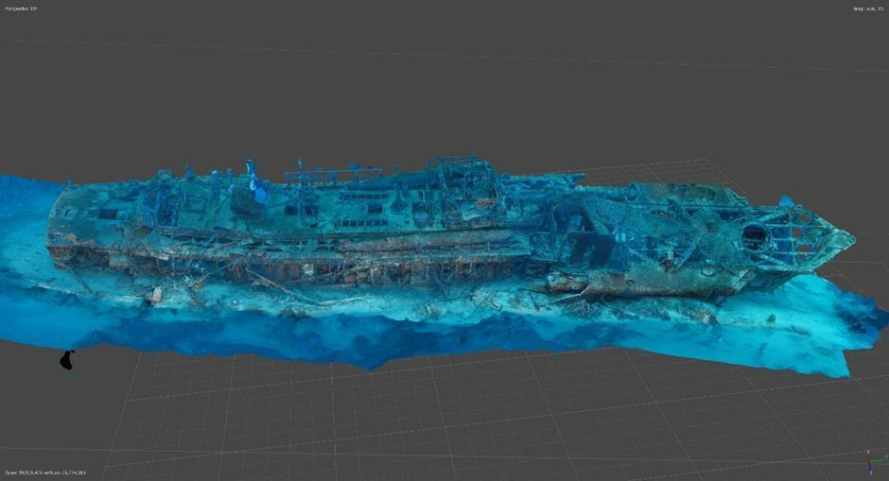

Fokus na “Edge Veštačkoj Inteligenciji”

- Modeli kompjuterske vizije iz veštačke inteligencije, razvijeni na ugrađenim sistemima
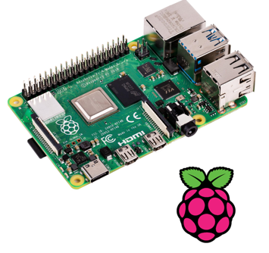

Laboratorijski rad - povezivanje Raspberry PI računara sa veštačkom inteligencijom sa Arduino kontrolerom za efektor
- Saradnja sa Mašinskim fakultetom

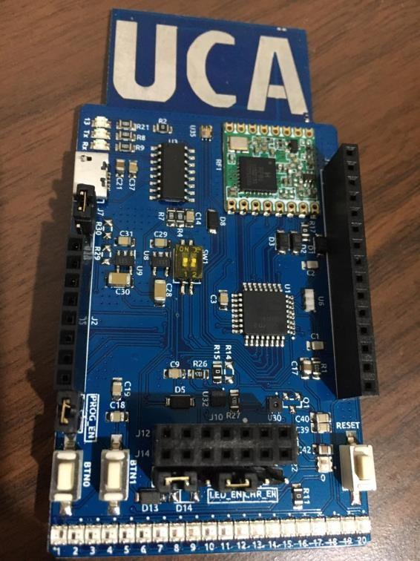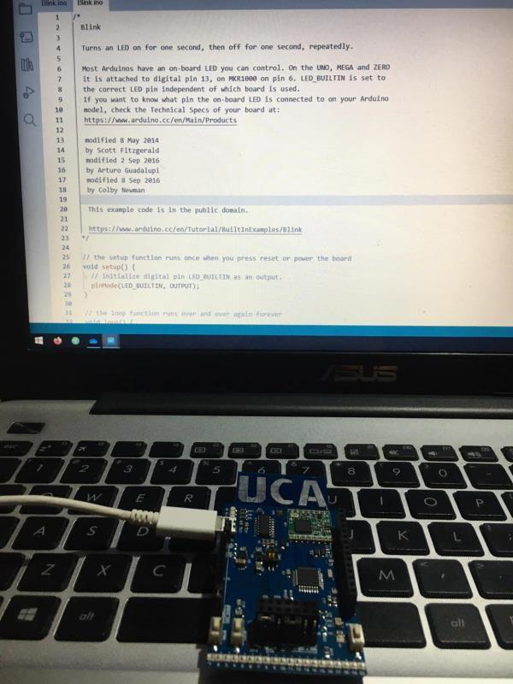

Detekcija defekta u malim evropskim projektima
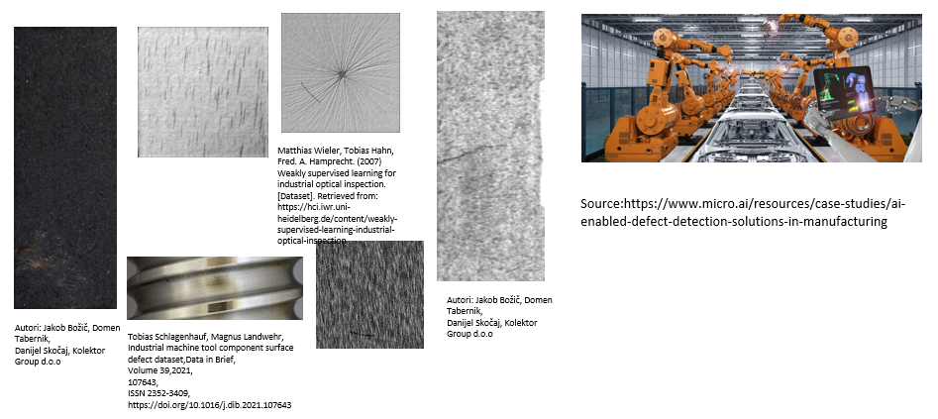

HPC za najnaprednije master projekte


izvor ilustracije: https://www.kingston.com/en/blog/servers-and-data-centers/4-things-data-centers-can-learn-from-hpc

Zaključak
Osim razvijanja osnovnih kompetencija u računarstvu i statistici, studenti koji se bave naukom o podacima trebali bi biti opremljeni sposobnošću da efikasno primenjuju ove veštine u praktičnim scenarijima. Integracija autentičnih skupova podataka u relevantni kontekst ključna je za holističko obrazovanje u oblasti nauke o podacima.
Pokazalo se korisnim struktuirati određene kurseve unutar disciplinskog okvira, podstičući razumevanje među studentima da nauka o podacima nije samo apstraktan skup metodologija. Moguće disciplinske primene obuhvataju fiziku, biologiju, hemiju, humanističke nauke ili druge relevantne oblasti. Ovaj pristup povećava razumevanje studenata o stvarnim implikacijama i raznovrsnim primenama nauke o podacima.

Reference
- Danyluk, Andrea and Leidig, Paul, "Computing Competencies for Undergraduate Data Science Curricula: ACM Data Science Task Force" (2021). Peer-Reviewed Publications. 8. https://scholarworks.gvsu.edu/cispeerpubs/8

Competence vs Competency Competence is your ability to generally understand and perform anything at a basic level - knowledge and general state of being. Competency refers to your ability to perform a specific task in which someone has trained you.
https://www.aacnnursing.org/Essentials/Definition-of-Competency-Based-Education
https://aurora-institute.org/our-work/competencyworks/competency-based-education/

